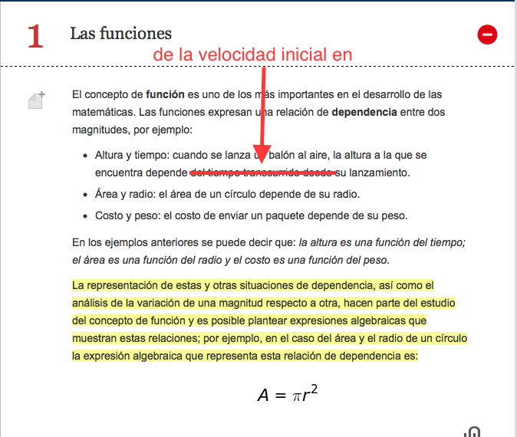

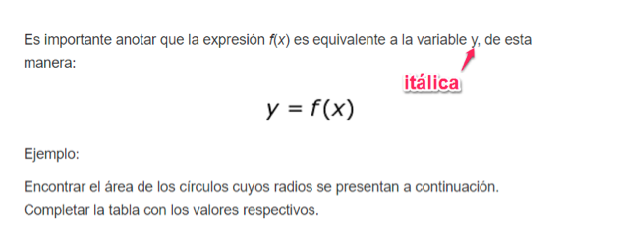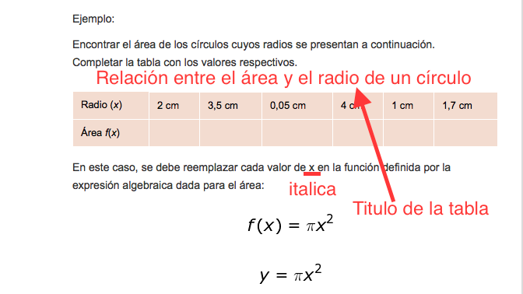

Relación entre el área y el radio de un círculo.

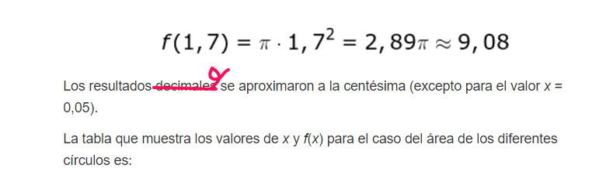

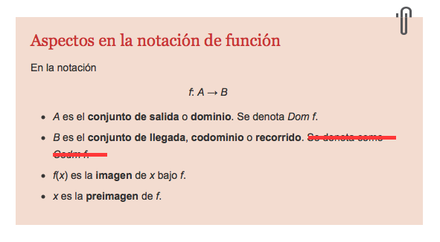

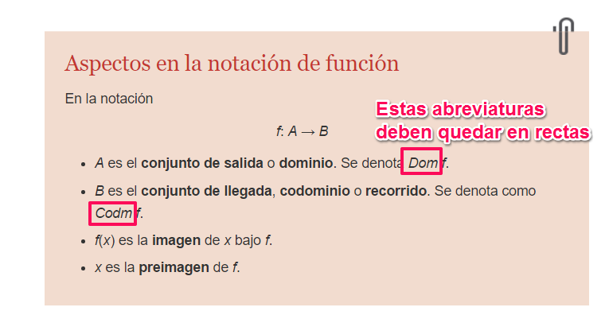

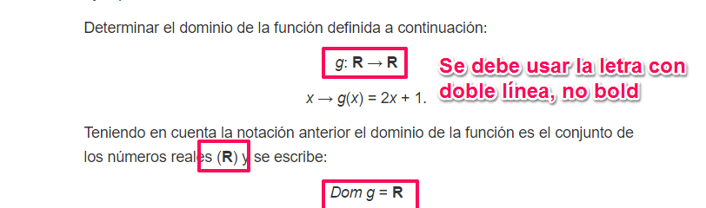

Pedro este es el símbolo que debe ir en todas las R que están en bold. Te lo dejo aquí:

$$R$$

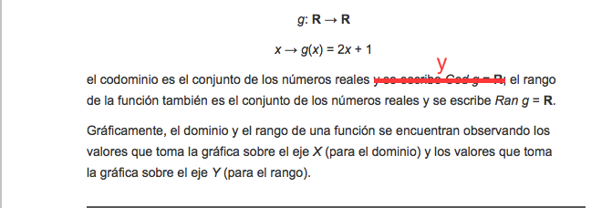

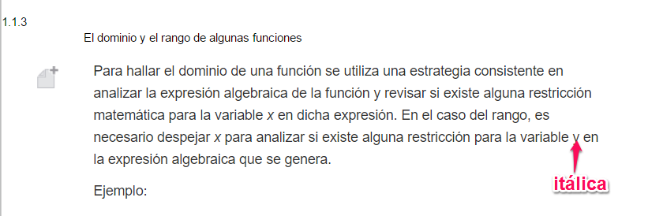

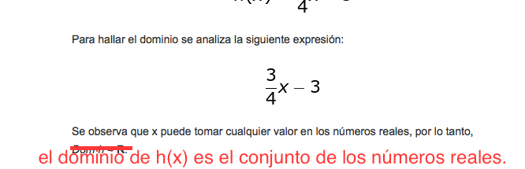

el dominio de *h*(*x*) es el conjunto de los números reales.

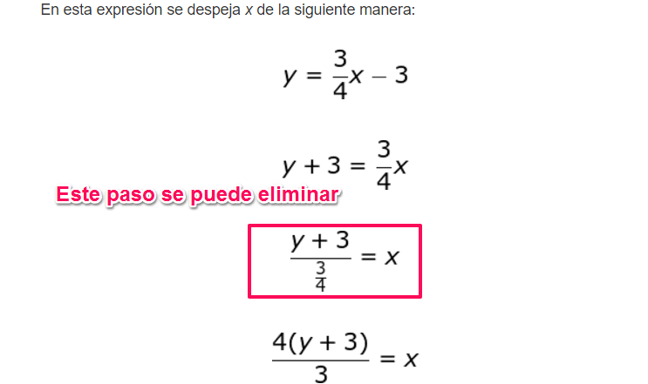

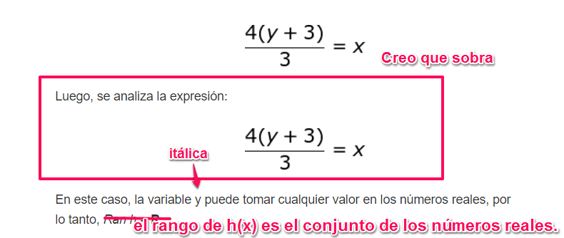

el rango de *h*(*x*) es el conjunto de los números reales.

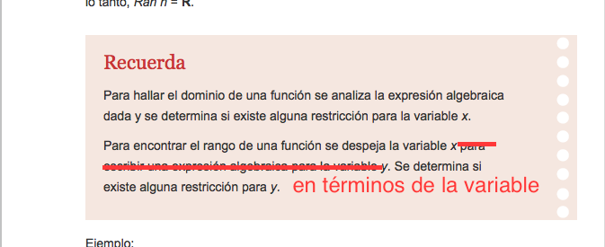

en términos de la variable

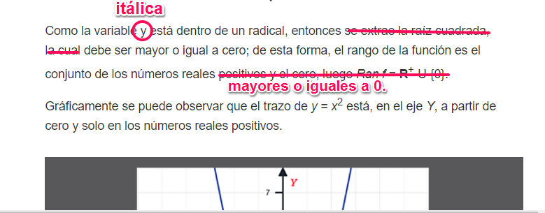

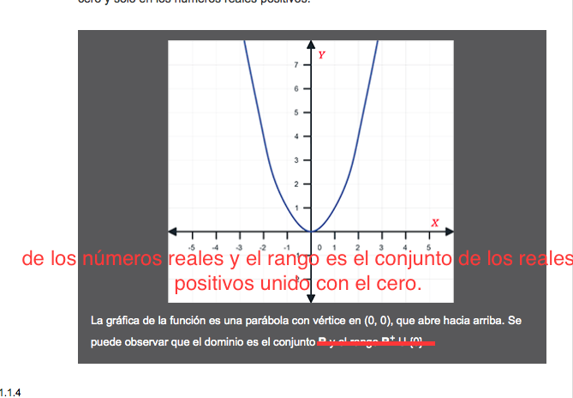

de los números reales y el rango es el conjunto de los reales positivos unido con el cero.

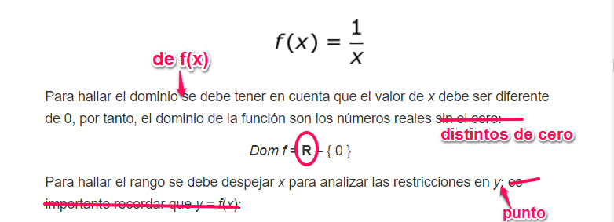

Pedro, te dejo nuevamente la R que se debe usar en lugar de la Bold

$$R$$

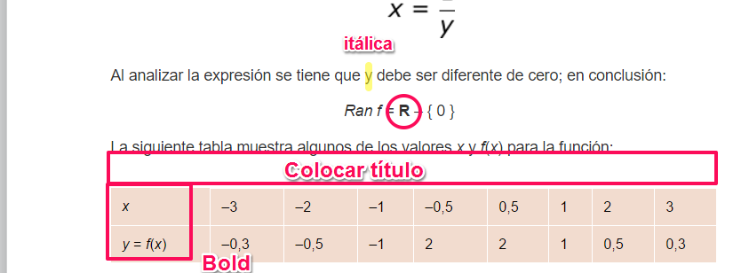

OJO EL TÍTULO ES:

Tabla de valores para la función

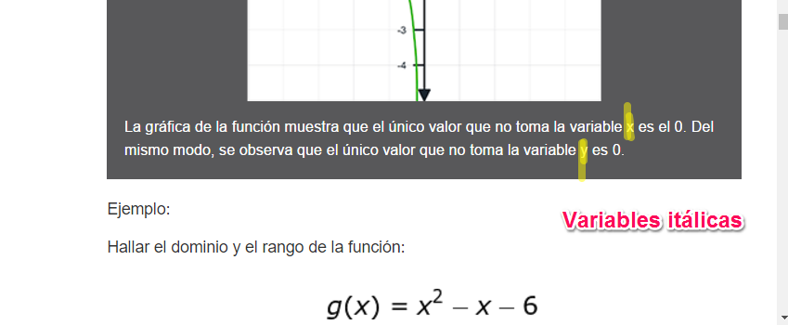

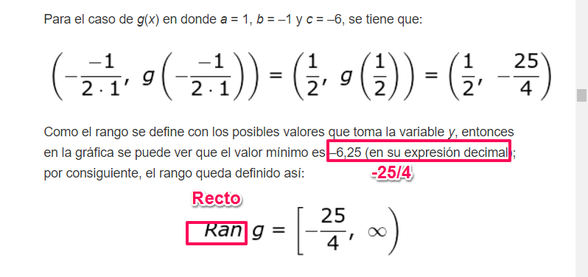



OJO, te digito las dos expresiones para no poner fórmulas:

Ran *g* = [–25/4, ∞)

Dom *h* = [1, ∞)

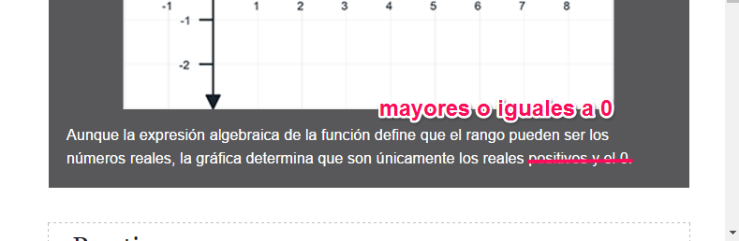

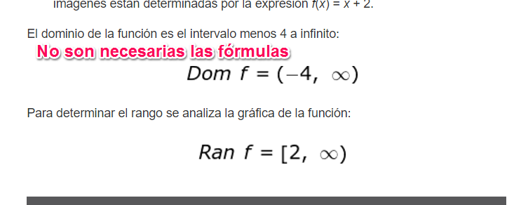

OJO Te los digito para no usar fórmulas

Dom *f* = (–4, ∞)

Ran *f* = [2, ∞)

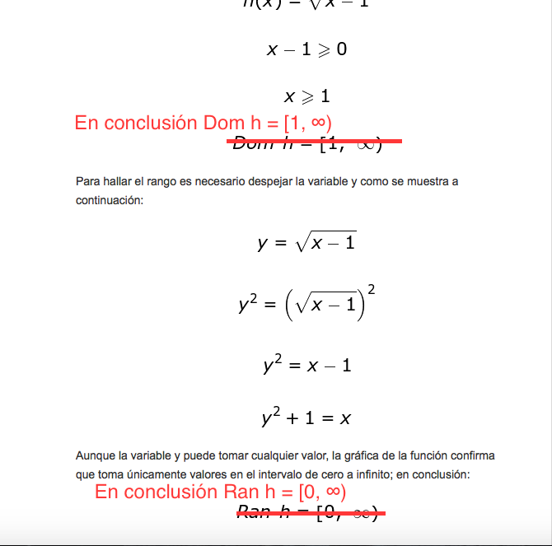

En conclusión, Dom *h* = [1, ∞).

En conclusión, Ran *h* = [0, ∞).

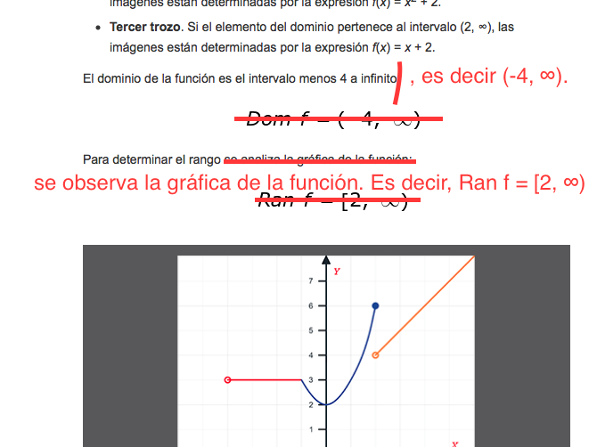

,es decir [–4, ∞).

se observa la gráfica de la función. Es decir, Ran *f* = [2, ∞).

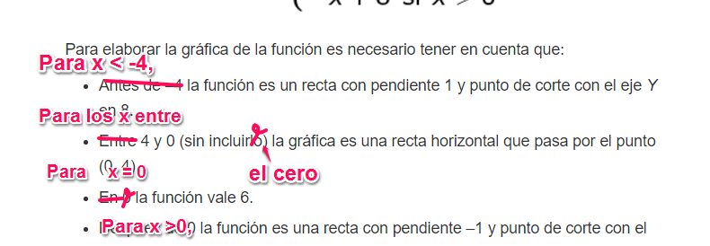

Para *x* < –4,

Para los *x* entre

Para *x* = 0

Para *x* > 0,

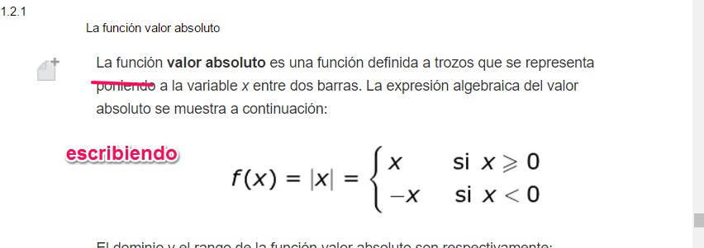

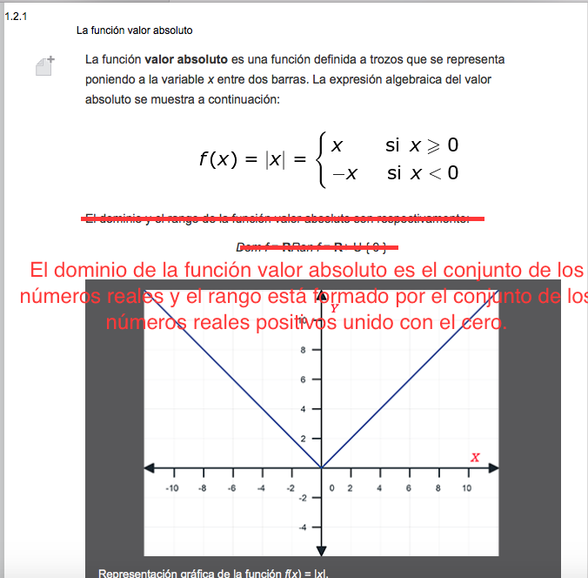

El dominio de la función valor absoluto es el conjunto de los números reales y el rango está formado por el conjunto de los números reales positivos unido con el cero.

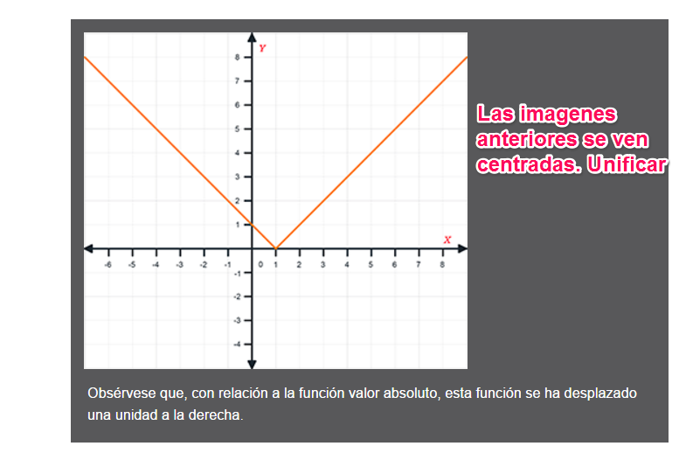

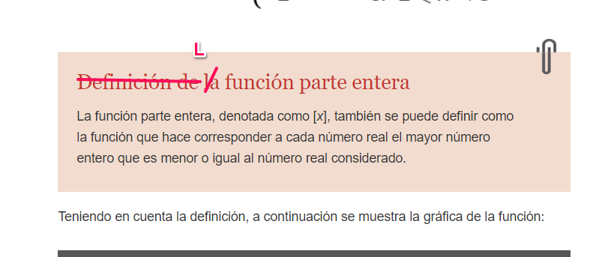

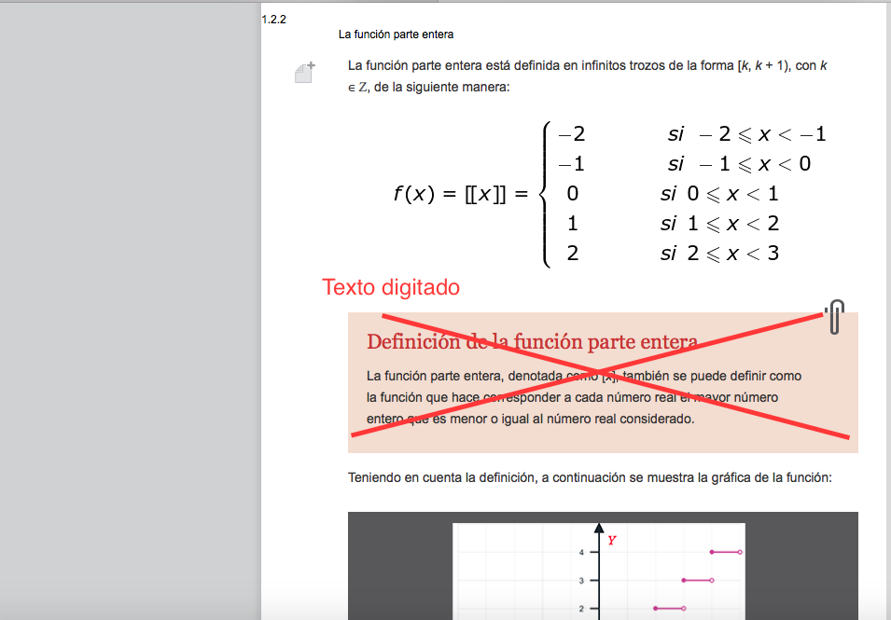

La función parte entera es una de las más importantes en matemáticas porque sirve para mostrar algunas características de las funciones.

Si *x* es un número real, la parte entera de *x* es igual al máximo del conjunto de los números enteros que son menores o iguales a *x*.

Observa cómo se calcula la parte entera de algunos números reales.

1. Parte entera de 6,35.

Para calcular la parte entera de 6,35 se determina el conjunto de los números enteros menores o iguales a 6,35: {…,–2, –1, 0, 1, 2, 3, 4, 5, 6}. El máximo de este conjunto es 6, entonces la parte entera de 6,35 es 6.

1. Parte entera de –2,82

En este caso, los enteros menores o iguales a –2,82 son: {…. –5. –4, –3, –2}. El mayor en este conjunto es –2, entonces parte entera de –2,82 es –2.

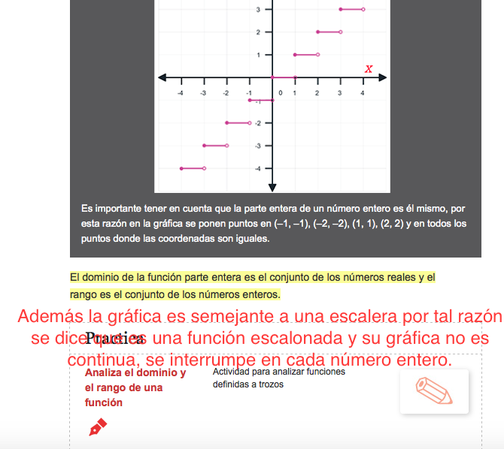

Además la gráfica es semejante a una escalera por tal razón se dice que es una **función escalonada** y su gráfica no es continua, se interrumpe en cada número entero.

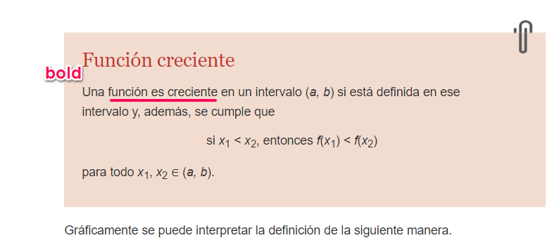

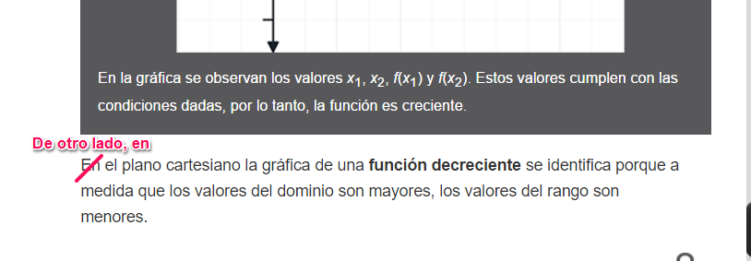

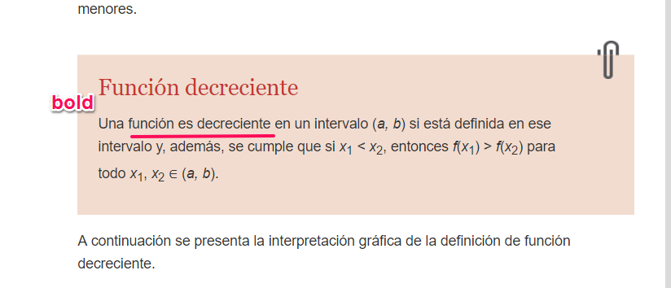

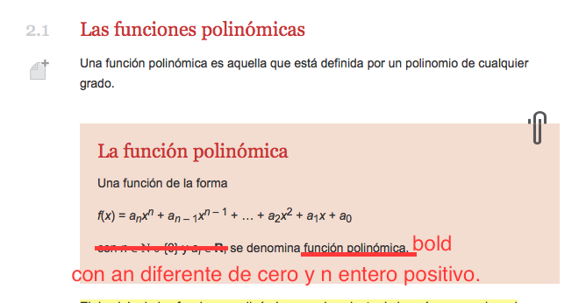

con *an* diferente de cero y *n* entero positivo,

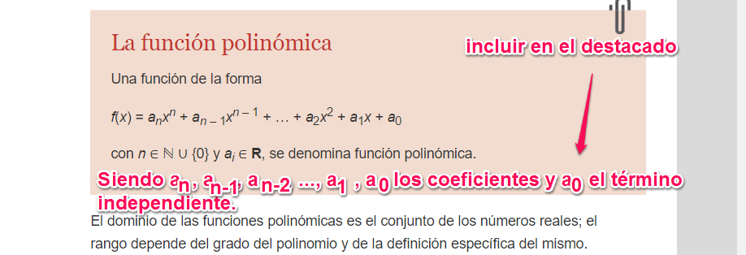

Siendo *an*, *an*–1, *an*–2, …, *a*1, *a*0, los coeficientes y *a*0 el término independiente.

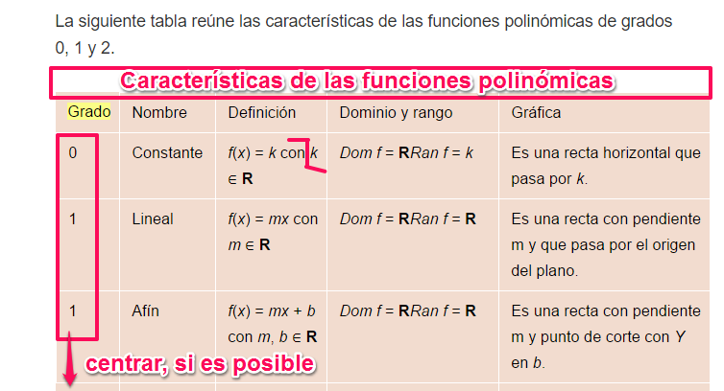

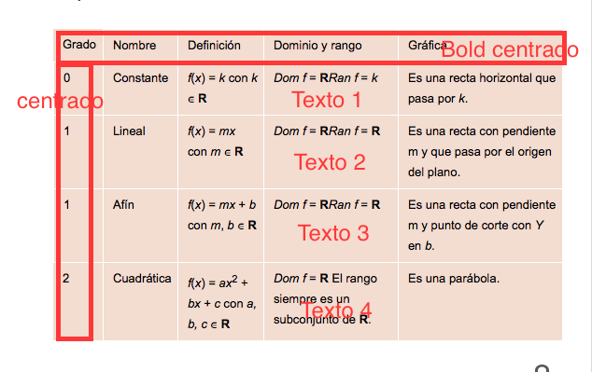

Texto 1

El dominio es el conjunto de los números reales y el rango es la constante *k*.

Texto 2

El dominio y el rango es el conjunto de los números reales.

Texto 3

El dominio y el rango es el conjunto de los números reales.

Texto 4

El dominio es el conjunto de los números reales y el rango es un subconjunto de los números reales.

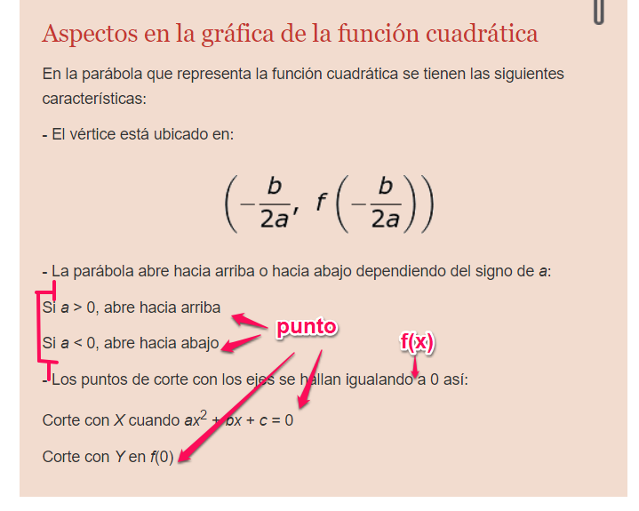

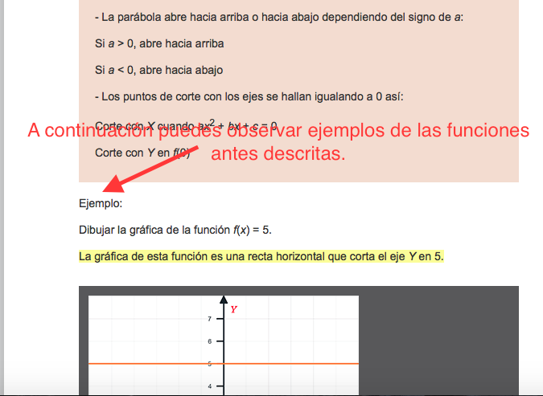

A continuación puedes observar ejemplos de las funciones antes descritas.

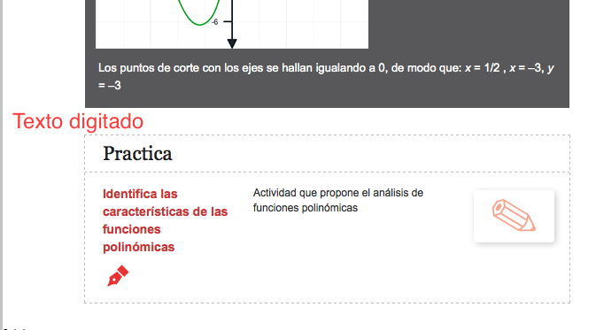

En general, las funciones polinómicas tienen características particulares entre ellas, algunas se mencionan a continuación:

* El rango de *f*(*x*) = *xn* si *n* es par es un subconjunto de los números reales.
* El rango de *f*(*x* si n es impar es el conjunto de los números reales.
* La gráfica de *f*(*x*) = *xn* para *n* par es una curva similar a una parábola y si *n* es impar su gráfica es similar a la función cúbica *f(x) = x*3

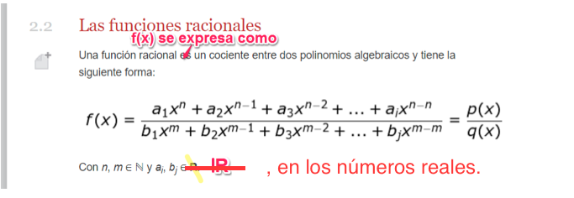

, en los números reales.

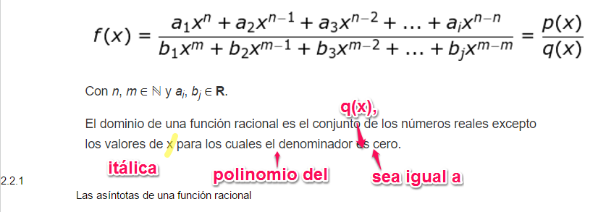

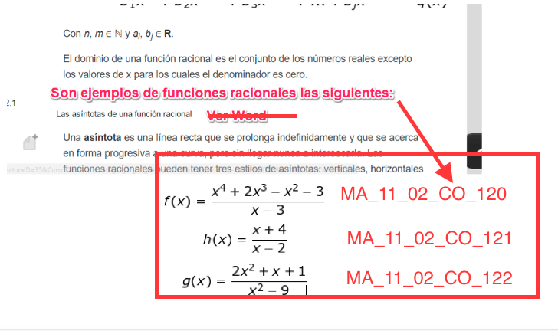

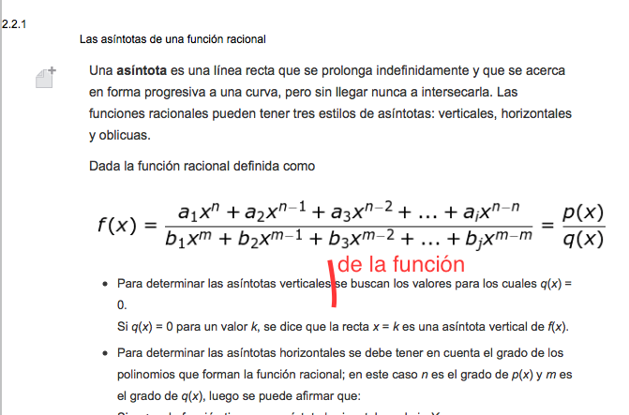

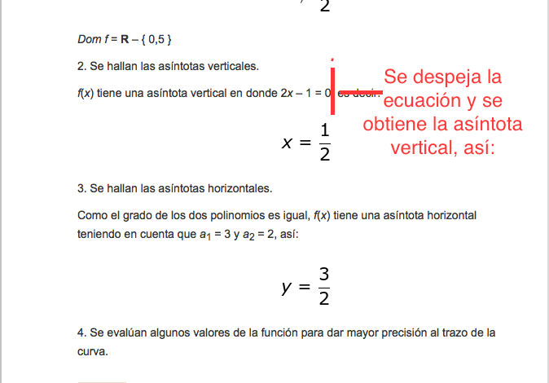

Se despeja la ecuación y se obtiene la asíntota vertical, así:

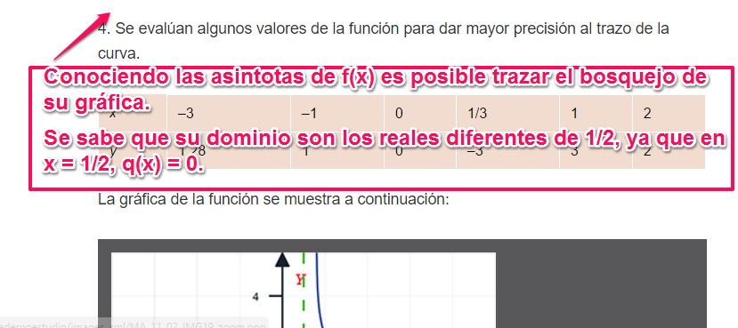

Conociendo las asíntotas de *f*(*x*) es posible trazar el bosquejo de su gráfica.

Se sabe que su dominio son los reales diferentes de 1/2 , ya que en *x* = ½ , *q*(*x*) = 0.

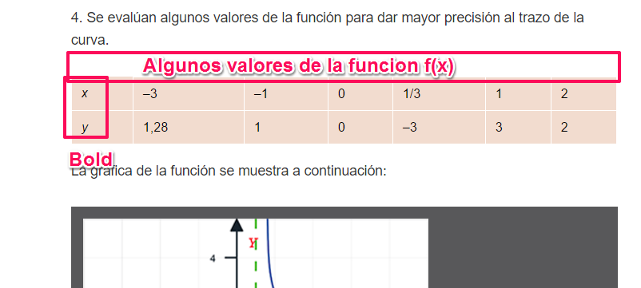

Algunos valores de la función *f*(*x*)

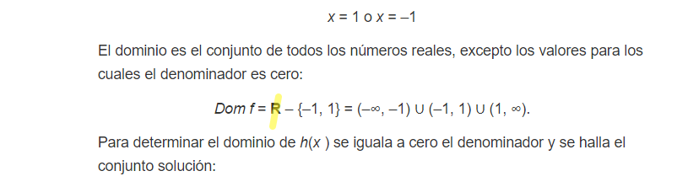

Ojo te dejo nuevamente la R que se debe usar

$$R$$

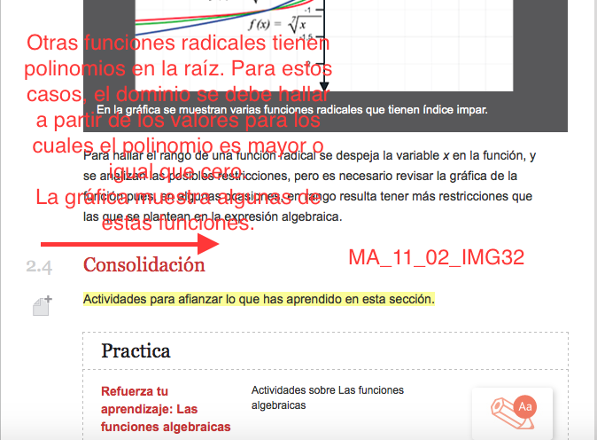

Otras funciones radicales tienen polinomios en la raíz. Para estos casos, el dominio se debe hallar a partir de los valores para los cuales el polinomio es mayor o igual que cero.

La gráfica muestra algunas de estas funciones.

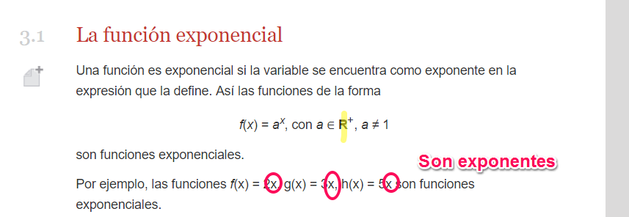

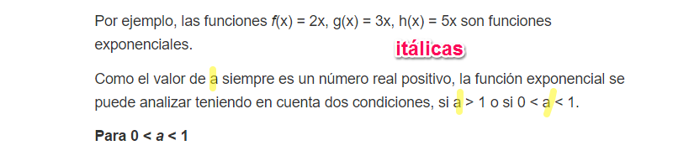



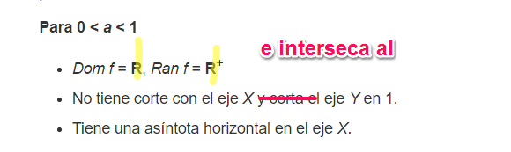

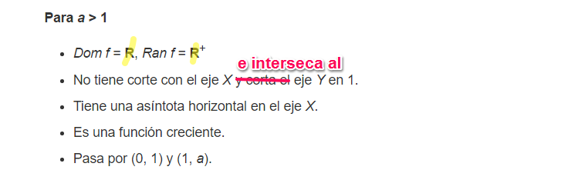

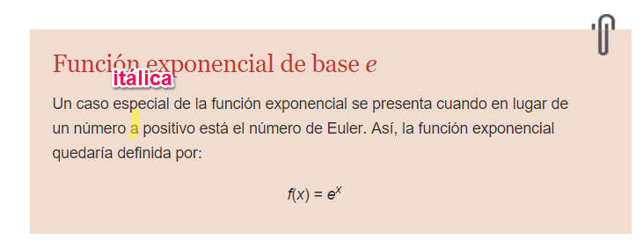

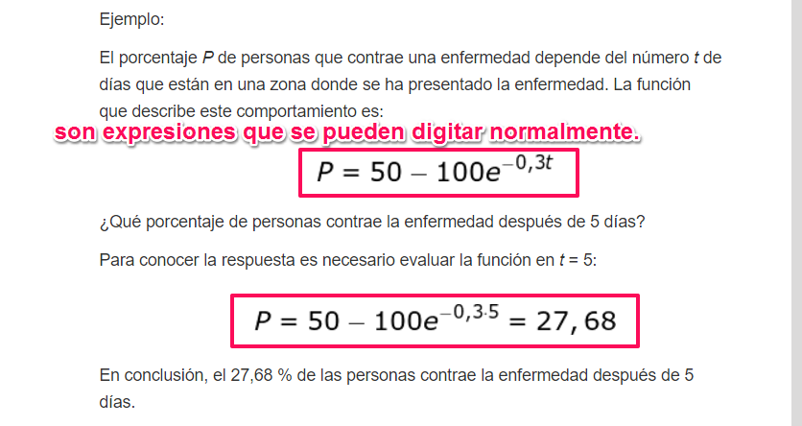

*P* = 50 –100*e*–0,3*t*

*P* = 50 – –100*e*–0,3*t* = 27,68

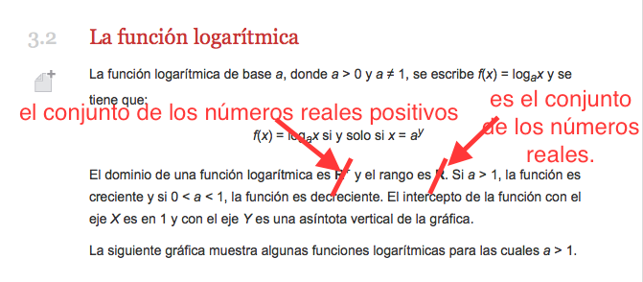

el conjunto de los números reales positivos

el conjunto de los números reales.

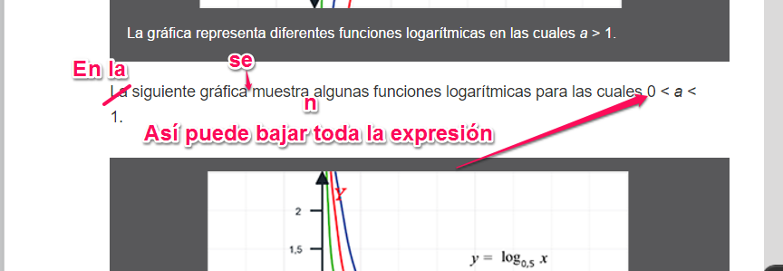

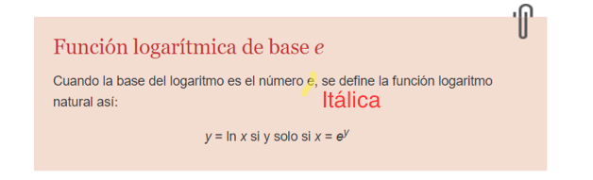

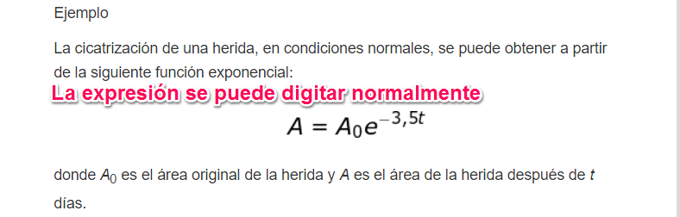

*A* = *A*0*e*–3,5*t*

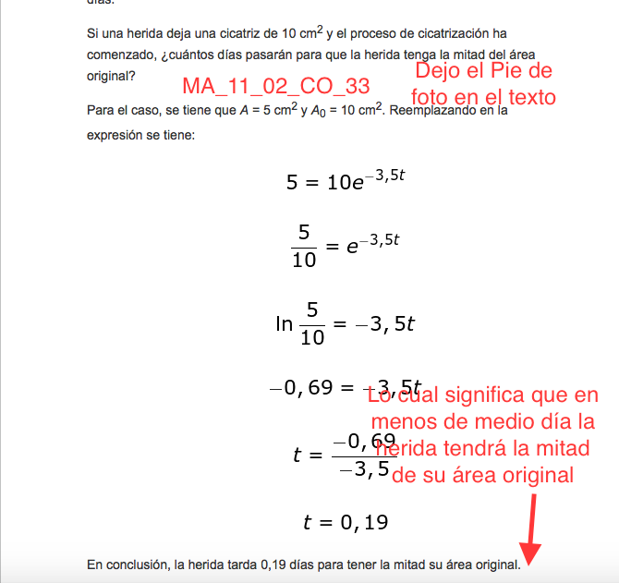

Pie de foto

El planteamiento y análisis de funciones exponenciales tiene aplicaciones en el área de la salud.

Lo cual significa que en menos de medio día la herida tendrá la mitad de su área original.

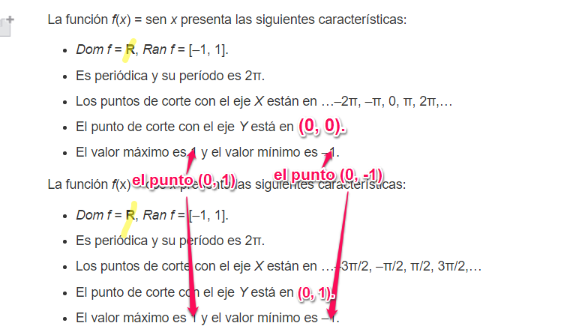

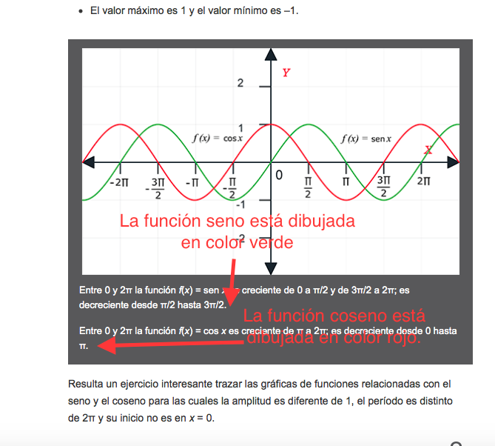

La función seno está dibujada en color verde.

La función coseno está dibujada en color rojo.

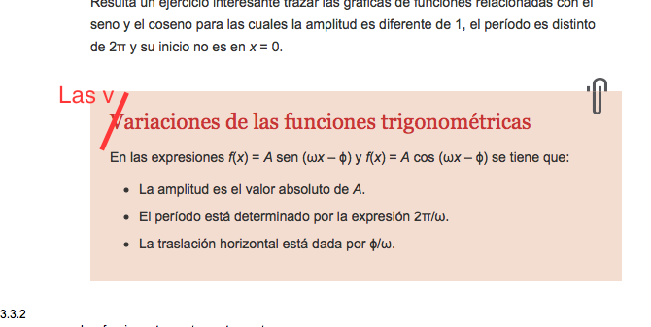

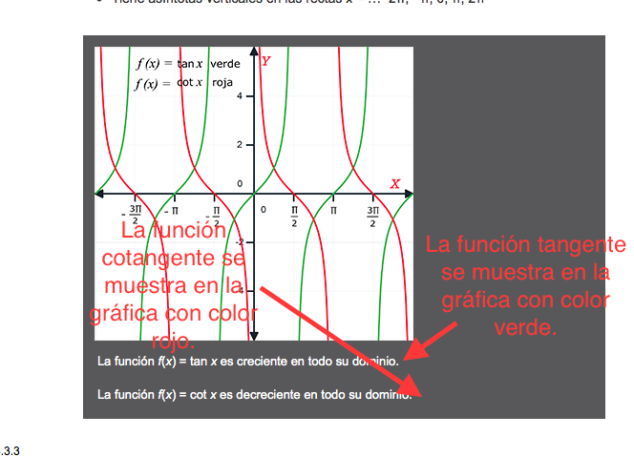

La función tangente se muestra en la gráfica con color verde.

La función cotangente se muestra en la gráfica con color rojo.

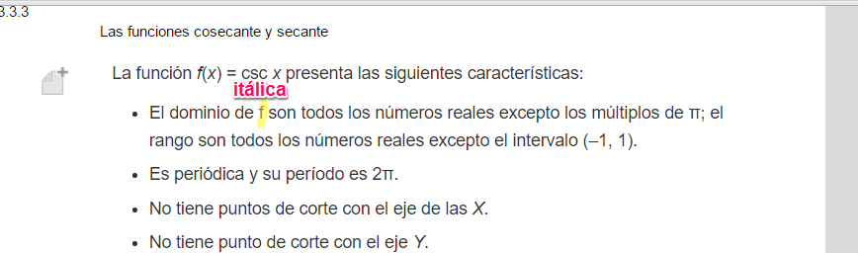

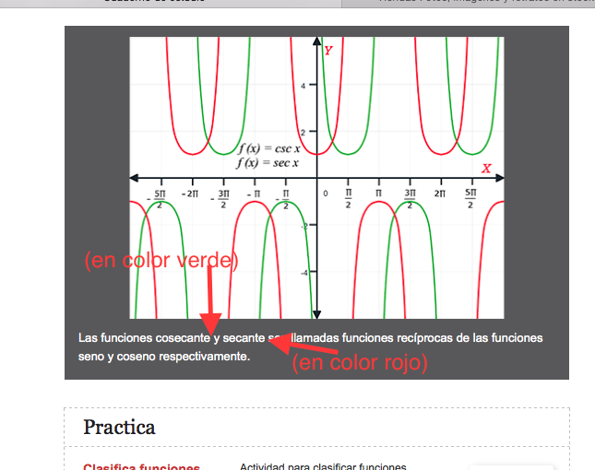

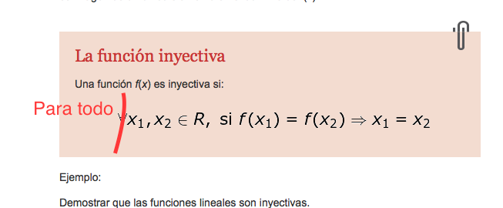

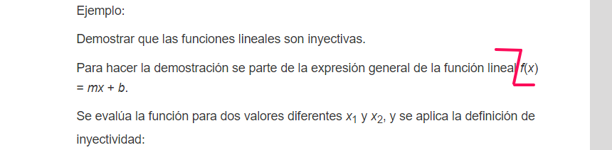

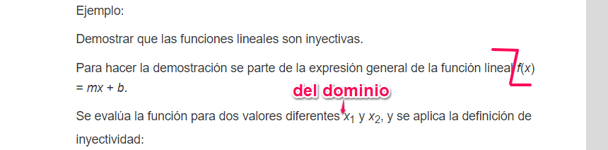

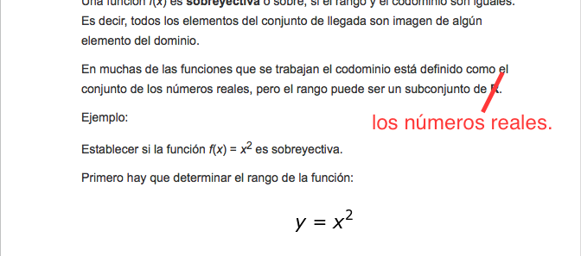

los números reales.

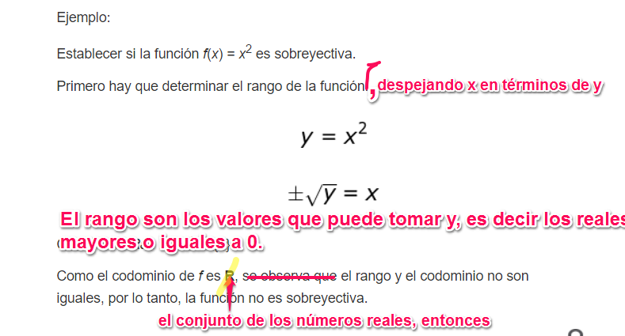

,despejando *x* en términos de *y*.

El rango son los valores que puede tomar *y*, es decir los reales mayores o iguales a 0.

El conjunto de los números reales, entonces

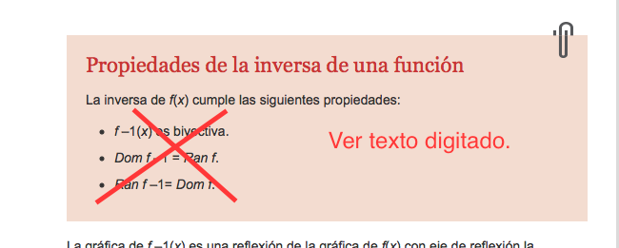

* *f*–1(*x*) es biyectiva.
* El dominio de la función inversa *f*–1(*x*) es igual al rango de la función *f*(*x*).
* El rango de la función inversa *f*–1(*x*) es igual al dominio de la función *f*(*x*).

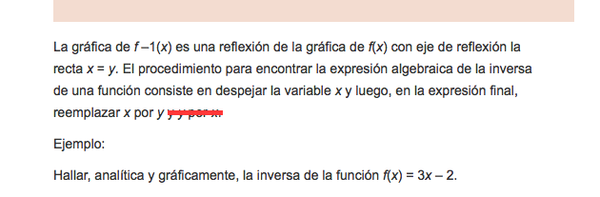

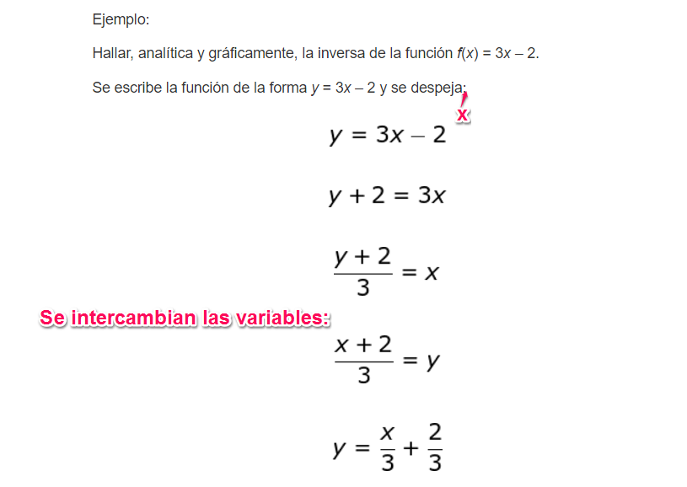



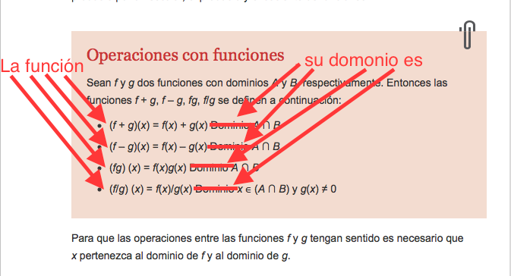

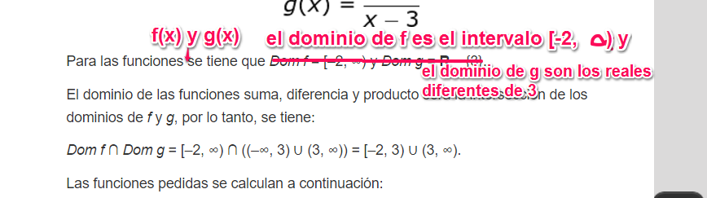

*f*(*x*) y *g*(*x*)

el dominio de *f* es el intervalo [–2, ∞) y el dominio de *g* son los reales diferentes de 3.

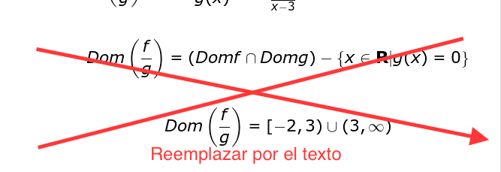

En conclusión,

Dom (*f*/*g*) = [–2, 3) U (3, ∞)

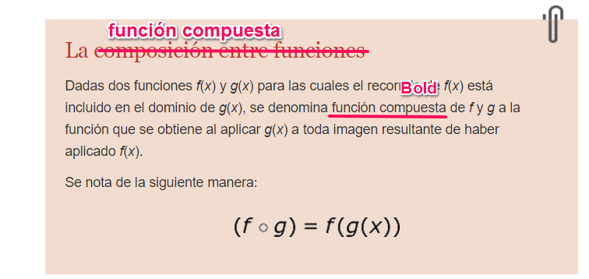

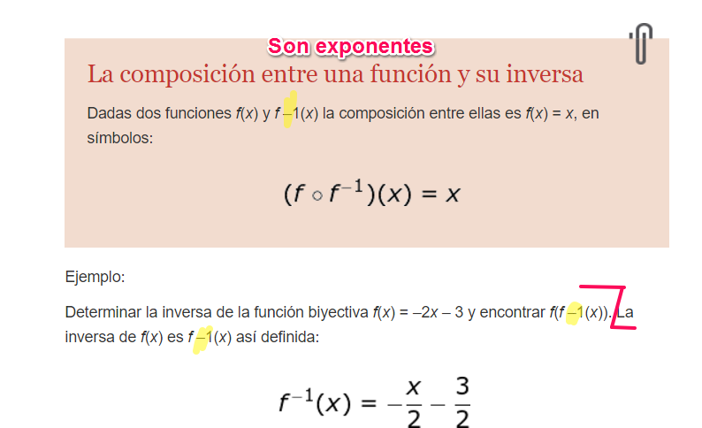



Pon a prueba tus capacidades y aplica lo aprendido con este recurso.



Refuerza el estudio de

Estudia la c

Repasa algunos conceptos de las funciones y sus gráficas